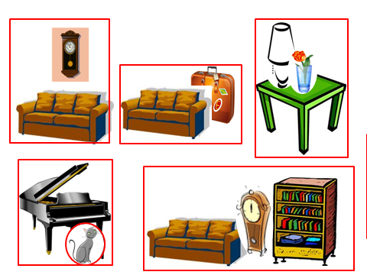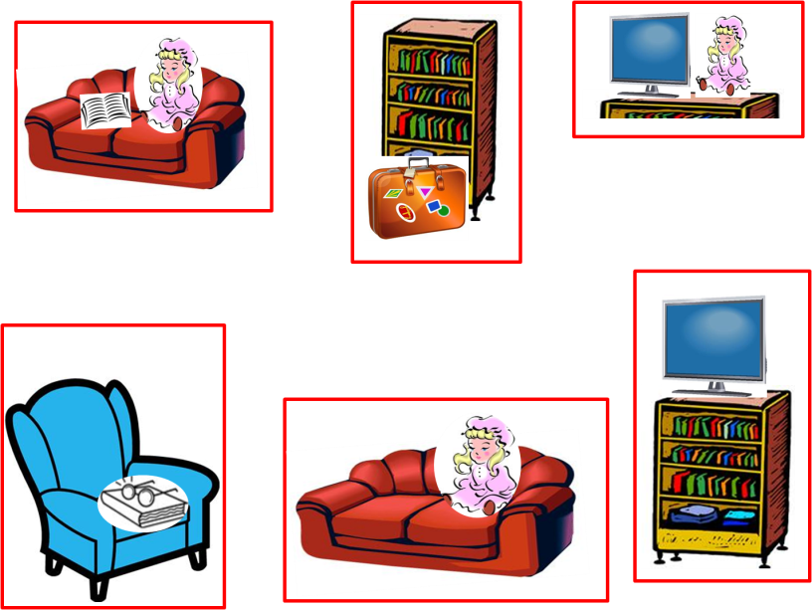

- Die Uhr steht ……………… dem
- Das Heft liegt ……….. der Puppe.
- Die Puppe sitzt …….. dem Sofa.
- Eine Puppe sitzt auch ……… dem Fernseher.
- …….. dem Sessel liegt ein Buch.
- Die Brille liegt ……….. dem Buch.
- Der Koffer steht ……. dem Regal.

Regal und dem Sofa.
- Die Katze sitzt ………… dem Klavier.
- Eine Uhr hängt auch ……….. dem Sofa.
- Der Koffer steht ……….. dem Sofa.
- Die Blume steht …….. dem Tisch.
- Die Lampe steht …………. der Blume.



- Název školy: ZŠ Netvořice, okr. Benešov
- Autor: Mgr. Hana Halamová
- Název: VY_22_INOVACE_08_NJ9_Předložky -test
- Téma: Předložky se 3.pádem
- Číslo projektu: OP VK 1.4.

- Anotace: Materiál je určen pro výuku německého jazyka v 9.ročníku ZŠ. Úkolem žáků je přiřadit větu k obrázku a doplnit správnou předložku.

- Zdroje : http://office.microsoft.com

